**Poniedziałek 18 maja**

**Edukacja polonistyczna:**

**Gdyby można było…**

- poćwicz czytanie ze zrozumieniem – przeczytaj tekst „Aga i motyle” (podr. s. 30-31) i zastanów się nad odpowiedziami na pytania

- zapoznaj się z informacjami ze świata przyrody „Mali sprzymierzeńcy i wrogowie”(podr. s. 32)

- ułóż wydarzenia we właściwej kolejności i uzupełnij zdania ( ćw. s. 44 z. 1)

- narysuj swoje marzenie (ćw. s. 44 z. 2)

- przyklej zdjęcia we właściwych miejscach ( ćw. s. 45 z. 3)

- połącz zdjęcia (ćw. s. 45 z. 4)

- zapoznaj się z informacjami w ramce ( ćw. s. 45)

**Edukacja matematyczna:**

**Ćwicz odejmowanie liczb dwucyfrowych**

* Przeczytaj zad. 1 z podręcznika s. 52 i zapoznaj się ze sposobami odejmowania liczb dwucyfrowych.
* W zeszycie wykonaj zad. 2 i 3, podręcznik s. 52.

Chętni uczniowie mogą wykonać również zad. 4.

**Wtorek 19 maja**

**Edukacja polonistyczna:**

**Moja mama jest wspaniała**

- przeczytaj wiersz „Najczerwieńszy kubek” (podr. s. 33) i zastanów się nad odpowiedziami na pytania 1 i 2

- Sztuka pisania- życzenia ( podr. s. 34). Dowiedz się co powinny zawierać życzenia ( zadanie 1) i uzupełnij brakujące życzenia (zadanie 2)

- dopasuj określenia do właściwych ramek i dokończ zdania ( ćw. s. 46 z. 1)

- podpisz ilustracje zgodnie z opisem ( ćw. s. 47 z. 2)

- powtórka z ortografii (ćw. s.47 z. 3)

**Edukacja matematyczna:**

**Ćwicz dodawanie i odejmowanie liczb w zakresie 100**

* W ćwiczeniach na s. 63 wykonaj zad. 1 i 2.

**Środa 20 maja**

**Edukacja polonistyczna:**

**Kim będę, gdy dorosnę?**

- przeczytaj wiersz „Magister uśmiechów” (podr. s. 35) i zastanów się nad odpowiedziami na pytania 1 i 2

- rz w nazwach zawodów ( podr. s. 36) wpisz do zeszytu i zapamiętaj! regułkę z ramki. Wykonaj zadania 1 i 2

- połącz wyrazy w pary ( ćw. s. 48 z. 1)

- z czym kojarzą Ci się dane zawody? (ćw. s. 48 z. 2)

- dobierz odpowiednie wyrazy z ramki ( ćw. s. 49 z. 4)

- wpisz nazwy zawodów we właściwe miejsca ( ćw. s. 49 z. 6)

- ułóż wyrazy w kolejności alfabetycznej ( ćw. s. 49 z. 7)

**Edukacja matematyczna:**

**Ćwicz rozwiązywanie zadań tekstowych**

* W zeszycie wykonaj zad. 1, 2 i 3( bez kropki), podręcznik s. 53.
* Chętni uczniowie mogą wykonać również zad. 4 i 5.

<https://www.matzoo.pl/klasa2/zadania-tekstowe-z-dodawania-i-odejmowania-w-zakresie-100_7_229.html>

**Czwartek 21 maja**

**Edukacja polonistyczna:**

**Fantazja ubarwia świat**

- przeczytaj wiersz „Na wyspach Bergamutach” (podr. s. 37) i na jego podstawie wykonaj zadanie 1 na stronie 50 w ćwiczeniach

- naucz się wiersza na pamięć

- wymyśl i narysuj własną wyspę (podr. s. 37 z. 3)

- wykreśl wyraz, który nie pasuje ( ćw. s. 51 z. 3)

**Edukacja matematyczna:**

**Ćwicz dodawanie i odejmowanie liczb w zakresie 100**

* W ćwiczeniach na s. 64 wykonaj zad. 1, 2, 3 i 5.
* W zeszycie wykonaj zad. 4, ćwiczenia s. 64.

**Piątek 22 maja**

**Edukacja polonistyczna:**

**Świat jest pełen kolorów**

- sprawdzam siebie ( ćw. s. 52-53)

**Edukacja matematyczna:**

**Ćwicz rozwiązywanie zadań tekstowych**

Kto ma takie możliwości, to proszę wydrukować kartę pracy i wykonać zadania. Wypełnioną kartę wkleić do zeszytu.

Kto nie może wydrukować karty, to proszę wykonać w zeszycie zad. 2 i 3 oraz ułożyć i rozwiązać zadanie z treścią do działania 57 + 32 =      lub   89 - 46 =

**KARTA PRACY**

**1**. Odczytaj i zapisz, jakie to liczby.

trzy dziesiątki i osiem jedności

cztery jedności i trzy dziesiątki

siedem jedności i pięć dziesiątek

zero jedności i osiem dziesiątek

**2.** W szkolnej bibliotece jest 60 książek o zwierzętach i o 20 mniej książek o roślinach. Ile jest książek o roślinach?

…………………………………………………

Ile jest razem książek o zwierzętach i roślinach?

…………………………………………………

Odp.: ……………………………………………………………….

**3.**  Ola i Kasia skaczą na skakance. Rekord Oli to 86 skoków, a Kasi 99.

O ile skoków więcej wykonała Kasia? Ile skoków brakuje Oli, by pokonać Kasię? ……………………………………………………………

Odp.: ……………………………………………………………….

**4.**  Ułóż zadanie z treścią do działania: 57 + 32 =      lub   89 - 46 =

*Zadanie zapisz i rozwiąż w zeszycie.*

**Religia**

**Karta pracy**

Proszę, żeby uczeń/ uczennica uzupełnił/a i proszę wysłać na mój adres

s.ewac@interia .pl         

**„Z Jezusem i Jego Matką”**

Imię i nazwisko .............................................................

1.Uzupełnij zdania:

Maryja jest ................................ Pana Jezusa. Pochodziła z miasta …………………

W miesiącu ................................................. oddajemy Jej cześć w specjalnych

nabożeństwach.  Maryja jest ...................................................................... Polski.

2. Napisz, gdzie możemy spotkać Pana Jezusa.

..........................................................................................................................

 ...........................................................................................................................

 ...........................................................................................................................

3. Uzupełnij zdania:

 Rozmowa z Panem Bogiem to .............................................................................

 Pan Jezus zmartwychwstał w *(podaj nazwę dnia)*................................................

Pan Jezus powołał 12 ...........................................................................................

**100 rocznica urodzin Jana Pawła II**

<https://www.youtube.com/watch?v=3Mpjh3o2P_A>

Sw. Jan Paweł II - film z serii Aureola od Stanisława do Karola 15 min.

<https://www.youtube.com/watch?v=ZIYIkcm5JLE&feature=youtu.be>

Jan Paweł II Historia Papieża 25.28 min.

**Język angielski**

**WAZNA INFORMACJA: W TYM TYGODNIU (OPRÓCZ GRUPY W PONIEDZIAŁEK) NIE SPOTYKAMY SIĘ ONLINE. DRUGA GRUPA UCZY SIĘ SAMODZIELNIE. DO PRACY WEDŁUG USTALONEGO PLANU WRACAMY OD KOLEJNEGO TYGODNIA (25-29.05)**

1 **) Topic**: *There's a river.* Nauka nazw elementów krajobrazu.

**Zadania z podręcznika:**

**str. 52, zad.2** Posłuchaj pierwszej części rymowanki i powtórz usłyszane słowa. Posłuchaj drugiej części nagrania i powtarzaj całe zdania. Zapisz pod tematem lekcji wyrazy z ćwiczenia 2 wraz z tłumaczeniem. Sięgnij do słowniczka umieszczonego na końcu zeszytu ćwiczeń.

str 52, zad 3. Wysłuchaj nagrania i dokończ zdania podając brakujące wyrazy.

**Zadania z ćwiczeń:**  **str. 50, zad 1 i 2.**

2**) Topic**: There are fields and rivers. Nauka piosenki.

**Zadania z podręcznika:**

**str. 53, zad. 4** Przypomnij sobie cyfry od 1 do 6 i zapisz je słownie w zeszycie.

Popatrz na wyraz pod ilustracja i wskaż wymienione elementy na obrazku. Policz je i zapisz odpowiedzi w zeszycie. Włącz nagranie i sprawdź swoje odpowiedzi.

**str. 53 zad 5** Posłuchaj piosenki, następnie samodzielnie przeczytaj jej tekst. Uruchom nagranie ponownie i spróbuj ją zaśpiewać.

**Zadania z ćwiczeń:**  **str. 51, zad 3 i 4. str. 77, zad. 1.**

**Informatyka**

Przeczytaj dokładnie tekst pt. „ Zgubiony długopis”

Tymek zgubił swój ulubiony długopis –zielony z żółtą kulką na górze i śmiesznym rysunkiem grubego jeża. Bardzo go to zasmuciło. Kolega podpowiedział mu, żeby napisał ogłoszenie.

- Ogłoszenie?- zdziwił się Tymek. –Ja?

- No pewnie! – powiedział Konrad.  
- Ale jak mam to zrobić? Spytał Tymek.  
- No nie wiem, może na komputerze? Chodź, zobaczymy w internecie, jak wyglądają takie ogłoszenia.  
Zobacz przykłady ogłoszeń:

Ogłoszenie pisane ręcznie:

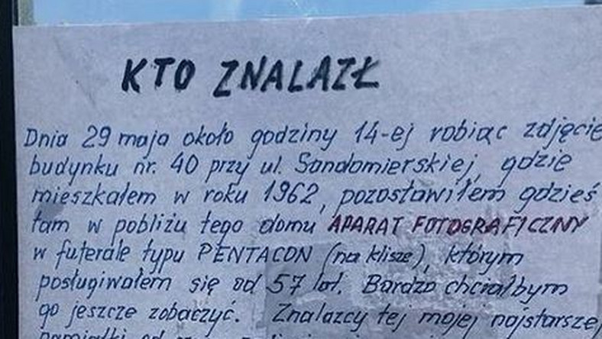

Ctrl + kliknięcie ( link poniżej )

<https://zamerdani.pl/wp-content/uploads/2015/05/sp11.jpg>

Otwórz WORD.

Kliknij zakładkę : Narzędzia główne.

Zadanie:

Przygotuj ogłoszenie o zgubionym długopisie. Zwróć uwagę na położenie tekstu i jego treść ( akapit wyśrodkowany ).

**Napisany tekst wyślij mailem.**

**Zapisz jako** plik pod nazwą: **dlugopis** i wyślij jako załącznik mailem:

**boniita1903@gmail.com**

Zadanie oczywiście zostanie ocenione.

**Powodzenia!**